Протокол общественных слушаний посредством открытого собрания
«Проект нормативов допустимых выбросов (НДВ) загрязняющих веществ в атмосферный воздух Месторождение Морское, включая блок Огайское, Программа управления отходами, Программа экологического контроля, План мероприятий, Раздел охраны окружающей среды к проектам Индивидуальный технический проект на строительство наклонно-направленной эксплуатационной скважины №61 на контрактной территории месторождения «Морское» (блок Зап. Морское), Индивидуальный технический проект на строительство наклонно-направленной эксплуатационной скважины №68 на контрактной территории месторождения «Морское» (блок Зап. Морское), Индивидуальный технический проект на строительство наклонно-направленной эксплуатационной скважины №69 на контрактной территории месторождения «Морское» (блок Зап. Морское), Индивидуальный технический проект на строительство наклонно-направленной эксплуатационной скважины №84 на контрактной территории месторождения «Морское» (блок Зап. Морское), Индивидуальный технический проект на строительство горизонтальной оценочной скважины №403 на контрактной территории месторождения «Морское» (блок Зап. Морское)

- Наименование местного исполнительного органа административно-территориальной единицы (областей, городов республиканского значения, столицы), на территории которого осуществляется деятельность, или на территорию которого будет оказано влияние:
Управление природных ресурсов и регулирования природопользования Атырауской области
- Предмет общественных слушаний:
«Проект нормативов допустимых выбросов (НДВ) загрязняющих веществ в атмосферный воздух Месторождение Морское, включая блок Огайское, Программа управления отходами, Программа экологического контроля, План мероприятий, Раздел охраны окружающей среды к проектам Индивидуальный технический проект на строительство наклонно-направленной эксплуатационной скважины №61 на контрактной территории месторождения «Морское» (блок Зап. Морское), Индивидуальный технический проект на строительство наклонно-направленной эксплуатационной скважины №68 на контрактной территории месторождения «Морское» (блок Зап. Морское), Индивидуальный технический проект на строительство наклонно-направленной эксплуатационной скважины №69 на контрактной территории месторождения «Морское» (блок Зап. Морское), Индивидуальный технический проект на строительство наклонно-направленной эксплуатационной скважины №84 на контрактной территории месторождения «Морское» (блок Зап. Морское), Индивидуальный технический проект на строительство горизонтальной оценочной скважины №403 на контрактной территории месторождения «Морское» (блок Зап. Морское)
(полное, точное наименование рассматриваемых проектных материалов)
- Наименование уполномоченного органа в области охраны окружающей среды или местного исполнительного органа области, городов республиканского значения, столицы, в адрес которого направлены материалы, выносимые на общественные слушания.
РГП на ПВХ «Информационно-аналитический центр охраны окружающей среды» при МЭГПР РК
- Местонахождение намечаемой деятельности:
Атыраускуая область, Жылыойский район, месторождения «Морское», включая блок "Огайское"
- Наименование всех административно-территориальных единиц, затронутых возможным воздействием намечаемой деятельности:
Атыраускуая область, Жылыойский район, г.Кульсары
- Реквизиты и контактные данные инициатора намечаемой деятельности:
Акционерное Общество «КоЖаН», Адрес: Республика Казахстан, Атырауская обл., г.Атырау, 060011, улица Б.Кулманова, 105, БИН: 010440005294, тел.: +7(7122)766666, факс: +7(7122)769461. Электронная почта: reception@kozhan.kz
- Реквизиты и контактные данные составителей отчетов о возможных воздействиях, или внешних привлеченных экспертов по подготовке отчетов по стратегической экологической оценке, или разработчиков документации объектов государственной экологической экспертизы
ТОО «ЭкоТимПроект» Республика Казахстан, город Астана, ул. Керей ЖанибекХандар 18. Тел.87017384971.
ТОО «Каспий Инжиниринг», Атырауская область, г.Атырау, ул. Баймуханова, 47 Б, тел.87122363010. БИН:020640000946 Электронная почта: caspyeng@caspyeng.kz, Генеральный директор: Нурсултан Нурлан Ондаганович
8.Дата, время, место проведения общественных слушаний (дата(-ы) и время открытого собрания общественных слушаний):
Начало общественных слушаний: 03.11.2022
Время начала общественных слушаний: 10:00.
Место проведения: Атырауская область, Жылыойский район, г. Кульсары, ул. У.Абдрахманова, 35, «Жастар үйі»
В онлайн формате
https://zoom.us/j/3646750006?pwd=YmJpeCtPeEVSbHkvdjEzbFAzN0UvZz09
Программа ZOOM. Идентификатор конференции : 364 675 0006 Код доступа 19012022
- Копия письма-запроса от инициатора намечаемой деятельности, и копия письма-ответа местных исполнительных органов административно-территориальных единиц (областей, городов республиканского значения, столицы), о согласовании условий проведения общественных слушаний прилагается к настоящему протоколу общественных слушаний.
(Приложение 1)
- Регистрационный лист участников общественных слушаний прилагается к настоящему протоколу общественных слушаний.
(Приложение 2)
- Информация о проведении общественных слушаний распространена на государственном и русском языках следующими способами:
- на Едином экологическом портале;
https://ecoportal.kz/Public/PubHearings/PublicHearingDetail?hearingId=9918
№ регистрации: 22441323002 Дата публикации: 27.09.2022
- на официальном интернет-ресурсе местного исполнительного органа (областей, городов республиканского значения, столицы) или официальном интернет-ресурсе государственного органа-разработчика
https://www.gov.kz/memleket/entities/atyrau-tabigat/press/news/details/432050?lang=ru
(дата публикации 27.09.2022)
3) в средствах массовой информации, в том числе, не менее чем в одной газете, и посредством не менее чем одного теле- или радиоканала, распространяемых на территории соответствующих административно-территориальных единиц (областей, городов республиканского значения, столицы), полностью или частично расположенных в пределах затрагиваемой территории, не позднее чем за двадцать рабочих дней до даты начала проведения общественных слушаний:
(название, номер и дата публикации объявления в газете, с приложением сканированного объявления: сканированные титульная страница газеты и страница с объявлением о проведении общественных слушаний)
1. Газета «Атырау» №74 от 20.09.2022. Прилагается в приложении
2. Газета «Прикаспийская коммуна» №74 от 20.09.2022. Прилагается в приложении
Сканированные версии объявлений в СМИ о проведении ОС (Приложение 3)
(название теле или радиоканала, дата объявления: электронный носитель с видео- и аудиозаписью объявления о проведении общественных слушаний на теле или радиоканале подлежит приобщению (публикации) к протоколу общественных слушаний)
КАЗТРК ATYRAY, дата выхода 21.09.2022г. на казахском и русском языке.
(Приложение 4)
4) на досках объявлений местных исполнительных органов административно-территориальных единиц (областей, городов республиканского значения, столицы, районов, городов областного и районного значения, сел, поселков, сельских округов) и в местах, специально предназначенных для размещения объявлений в количестве 1 объявления по адресам: Атырауская область, Жылыойский район, г. Кульсары, ул. У.Абдрахманова, 35, «Жастар үйі», здание Акиматаг.Кульсары, доска объявлении.
Приложение 5)
Фотоматериалы прилагаются к настоящему протоколу общественных слушаний.
- Решения участников общественных слушаний:
Количество участников общественного слушания –25 чел.
Единогласным решением принято избрать секретарем общественных слушаний
_Хасанова Эльмира АО «КОЖАН»_эколог________________________________
«За» - 25 голосов, «Против» - 0 голосов, «Воздержались» - 0 голосов.
(о выборе секретаря. Указать количество участников общественных слушаний "за","против", "воздержались")
Регламент утвержден единогласно. Доклад 7 минут. Обсуждение, вопросы, ответы 15 минут.
(об утверждении регламента. Указать количество участников общественных слушаний "за", "против", "воздержались")
Проголосовали
«За» - 25 голосов, «Против» - 0 голосов, «Воздержались» - 0 голосов.
Единогласным решением общественные слушания признаны состоявшимися.
«За» -25 голосов, «Против» - 0 голосов, «Воздержались» - 0 голосов.
- Сведения о всех заслушанных докладах:
Ергалиева А.Б., инженер-эколог ТОО «Каспий Инжиниринг»
(фамилия, имя и отчество (при наличии) докладчика, должность, наименование представляемой организации)
Доклад по проектам
«Проект нормативов допустимых выбросов (НДВ) загрязняющих веществ в атмосферный воздух Месторождение Морское, включая блок Огайское, Программа управления отходами, Программа экологического контроля, План мероприятий, Раздел охраны окружающей среды к проектам Индивидуальный технический проект на строительство наклонно-направленной эксплуатационной скважины №61 на контрактной территории месторождения «Морское» (блок Зап. Морское), Индивидуальный технический проект на строительство наклонно-направленной эксплуатационной скважины №68 на контрактной территории месторождения «Морское» (блок Зап. Морское), Индивидуальный технический проект на строительство наклонно-направленной эксплуатационной скважины №69 на контрактной территории месторождения «Морское» (блок Зап. Морское), Индивидуальный технический проект на строительство наклонно-направленной эксплуатационной скважины №84 на контрактной территории месторождения «Морское» (блок Зап. Морское), Индивидуальный технический проект на строительство горизонтальной оценочной скважины №403 на контрактной территории месторождения «Морское» (блок Зап. Морское). Количество слайдов презентации по экологической части проекта 15 листов.
(тема доклада, количество страниц, слайдов, файлов, плакатов, чертежей)
Тексты докладов по документам, выносимым на общественные слушания, прилагаются к настоящему протоколу общественных слушаний.

- Сводная таблица, которая является неотъемлемой частью протокола общественных слушаний и содержит замечания и предложения, полученные до и во время проведения общественных слушаний. Замечания и предложения, явно не имеющие связи с предметом общественных слушаний, вносятся в таблицу с отметкой "не имеют отношения к предмету общественных слушаний"- представлено ниже.

Сводная таблица замечаний и предложений, полученных до и во время проведения общественных слушаний
№ пп | Замечания и предложения участников (фамилия, имя и отчество (при наличии) участника, должность, наименование представляемой организации) | Ответы на замечания и предложения (фамилия, имя и отчество (при наличии) отвечающего, должность, наименование представляемой организации) | Примечание (снятое замечание или предложение)
1 | Сабитова Жанерке, главный специалист отдела экологического регулирования Департамента экологии по Атырауской области:  При строительстве какие виды отходов образуются, как накапливаются и где хранятся? | Ергалиева Асия, эколог ТОО «Каспий Инжиниринг»: Основными отходами при бурении скважины являются: отработанный буровой раствор; буровой шлам; металлолом; промасленная ветошь; огарки электродов; использованная тара; отработанные масла; коммунальные отходы. Все отходы собираются раздельно в металлические контейнеры. Коммунальные отходы будут собираться в металлические или пластиковые контейнеры. Все образованные на предприятии отходы временно размещаются и хранятся на соответствующих площадках для временного хранения отходов. | Снято
2 | Сабитова Жанерке, главный специалист отдела экологического регулирования Департамента экологии по Атырауской области:  Каким предприятиям сдаются отходы? | Хасанова Эльмира, эколог АО «КоЖаН»: Все отходы, образующиеся в производственной деятельности, по мере накопления сдаются для утилизации, в соответствии с договорами, сторонним организациям, имеющим лицензию на данный вид деятельности.  Лицензируемая компания будет определена по результатам тендера до начала буровых работ. | Снято
3 | Сабитова Жанерке, главный специалист отдела экологического регулирования Департамента экологии по Атырауской области: Хоз. питьевые и технические воды откуда берутся и куда сточные воды сдаются? | Хасанова Эльмира, эколог АО «КоЖаН»: Вода используется на питьевые и технологические нужды на период проведения работ. Требуется вода технического и питьевого качества. Снабжение технической водой осуществляется из водовода Астрахань-Мангышлак. Потребности в питьевой воде на период строительно-монтажных работ будут обеспечены за счет бутилированной питьевой воды. Сточные воды собираются в резервуар технических загрязненных вод с последующей передачей специализированным организациям. Специализированная Компания ТОО «АдилТрансСервис». | Снято
4 | Сабитова Жанерке, главный специалист отдела экологического регулирования Департамента экологии по Атырауской области: Какие мероприятия предусмотрены для охраны окружающей среды? | Ергалиева Асия, эколог ТОО «Каспий Инжиниринг»: Для охраны окружающей среды проектом определены следующие мероприятия:рациональное использование земель, выбор оптимальных размеров рабочей зоны. Расположение объектов на площадке буровой должно соответствовать утвержденной схеме расположения оборудования. Снятие и сохранение плодородного почвенного слоя для последующего использования его при рекультивационных работах. Недопущение расширения дорожного полотна. Осуществление профилактических мероприятий, способствующие прекращению роста площадей, подвергаемых воздействию при производстве работ. Не прокладывать дорогу по соровым участкам (особенно по их кромке); исключить использование несанкционированной территории под хозяйственные нужды. | Снято
5 | Сабитова Жанерке, главный специалист отдела экологического регулирования Департамента экологии по Атырауской области: Предусмотрено ли озеленение? | Хасанова Эльмира, эколог АО «КоЖаН»: Да озеленение предусмотрено. На 2023 год выделено 2 млн тенге из нашего бюджета. | Снято
6 | Рашев Жанторе Сакенович, Заместитель Акима Жылыойского района: Откуда вы берете воду для питьевых нужд? | Хасанова Эльмира, эколог АО «КоЖаН»: Потребности в питьевой воде на период строительно-монтажных работ будут обеспечены за счет бутилированной питьевой воды. | Снято
7 | Рашев Жанторе Сакенович, Заместитель Акима Жылыойского района: В какую компанию сдаются сточные воды? | Хасанова Эльмира, эколог АО «КоЖаН»: Специализированная Компания ТОО «АдилТрансСервис». | Снято
8 | Рашев Жанторе Сакенович, Заместитель Акима Жылыойского района: Какой размер СЗЗ имеет месторождении Морское и к какой категории относится? | Ергалиева Асия, эколог ТОО «Каспий Инжиниринг»: Размер санитарно-защитной зоны месторождения Морское установлен 500 м, в соответствии с санитарно-эпидемиологическим заключением № E.02.X.KZ71VBZ00003236 от 04.06.19г. к «Проекту установления размера (окончательной) санитарно-защитной зоны производственных объектов АО "КоЖАН" месторождение Морское (включая блок Огайское)». Объект относиться к 1 категории . | Снято
9 | Рашев Жанторе Сакенович, Заместитель Акима Жылыойского района: Если у вас 1 категория, вы должны на 60% озеленить СЗЗ? | Хасанова Эльмира, эколог АО «КоЖаН»: Да. На 2023 год запланированы работы по озеленению. | Снято
10 | Жители Кульсары: Просим открыть филиал вашей компании в г.Кульсары | Хасанова Эльмира, эколог АО «КоЖаН»: рассмотрим предложения | Снято

- Мнение участников общественных слушаний о качестве рассматриваемых документов и заслушанных докладов на предмет полноты и доступности их понимания, рекомендации по их улучшению:
Материалы были представлены в полном объеме, доступны для понимания участников общественных слушаний. Замечаний и предложение о качестве доклада не было.
(фамилия, имя и отчество (при наличии), должность, наименование представляемой организации, мнения и рекомендации)
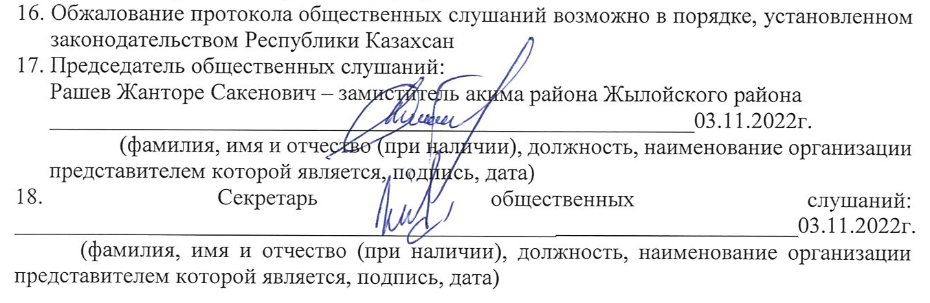

Хасанова Эльмира АО «КОЖАН»
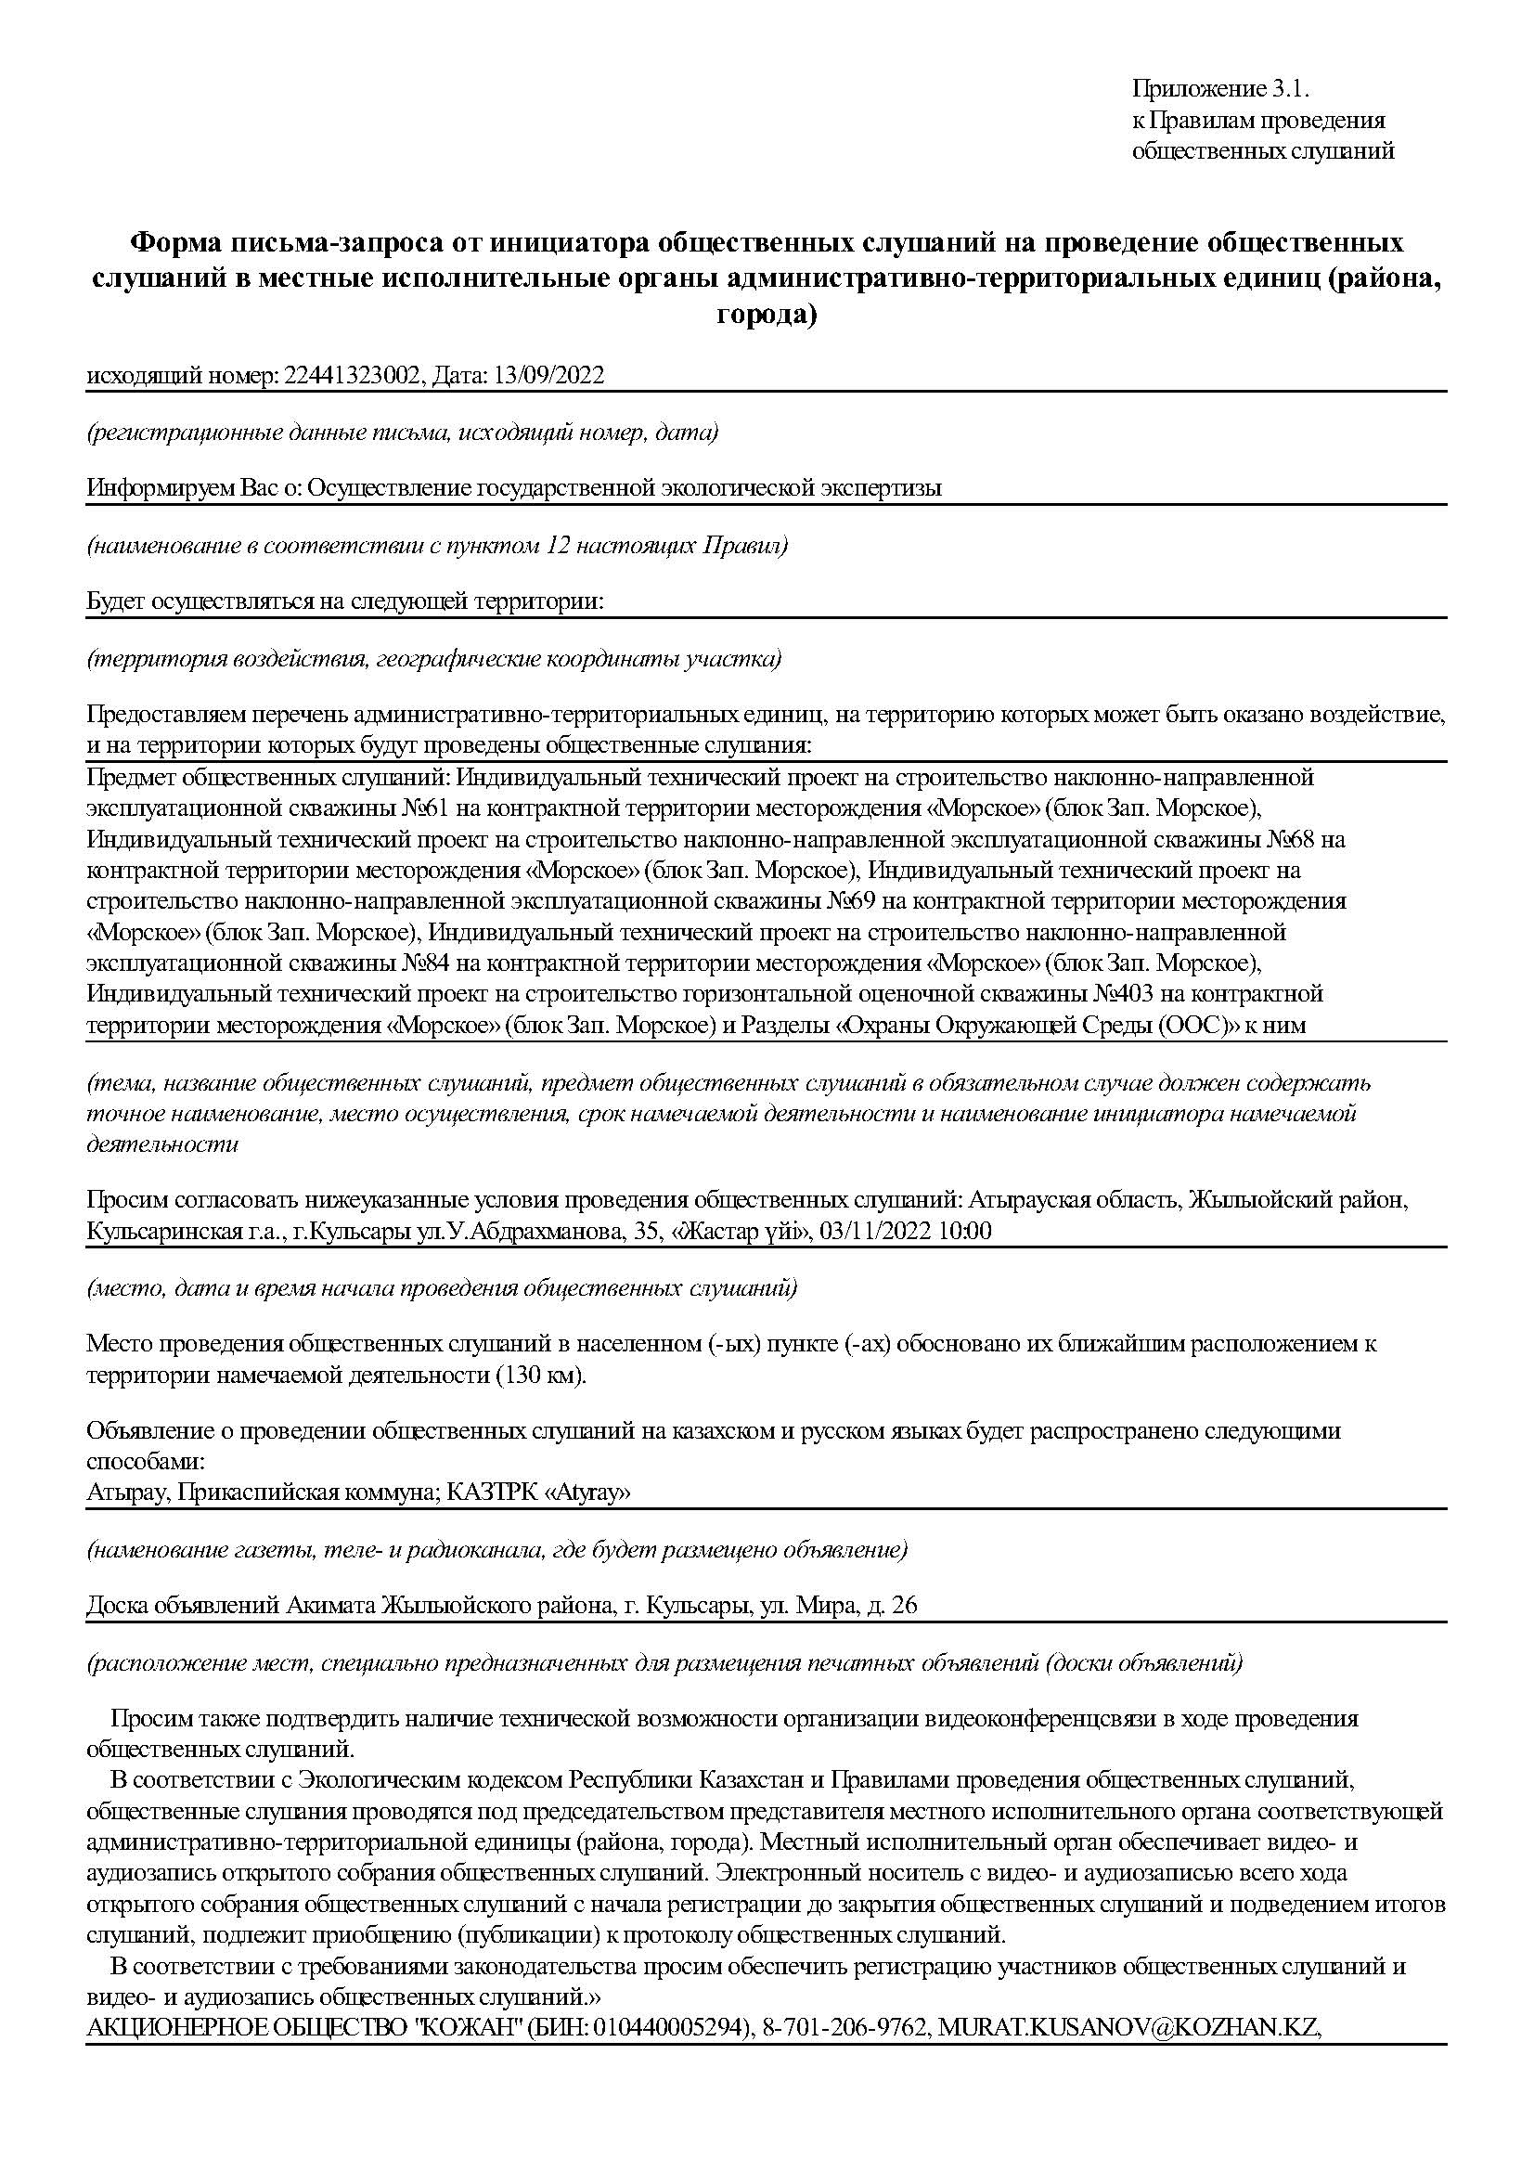

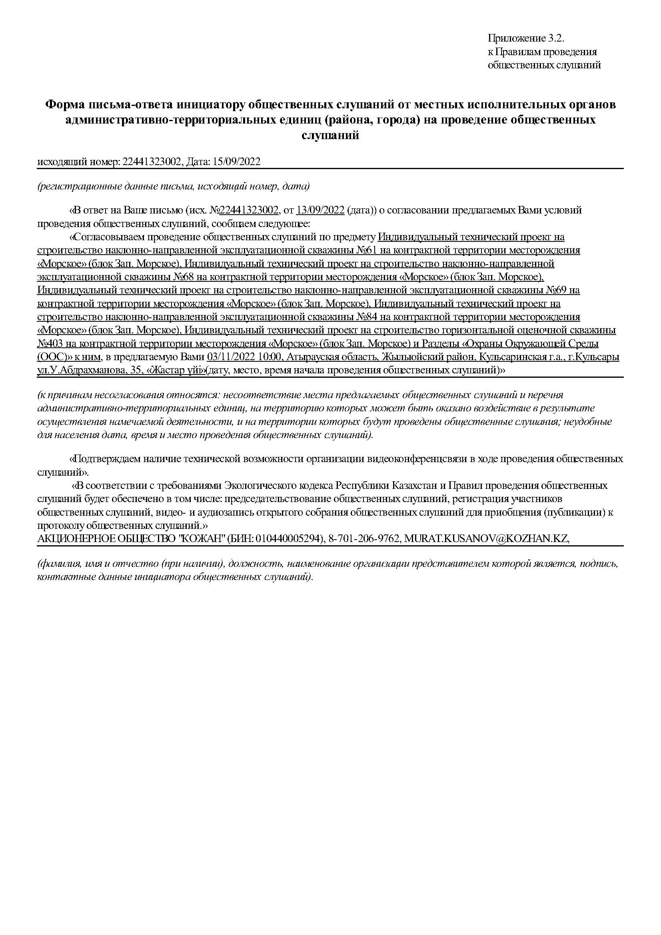

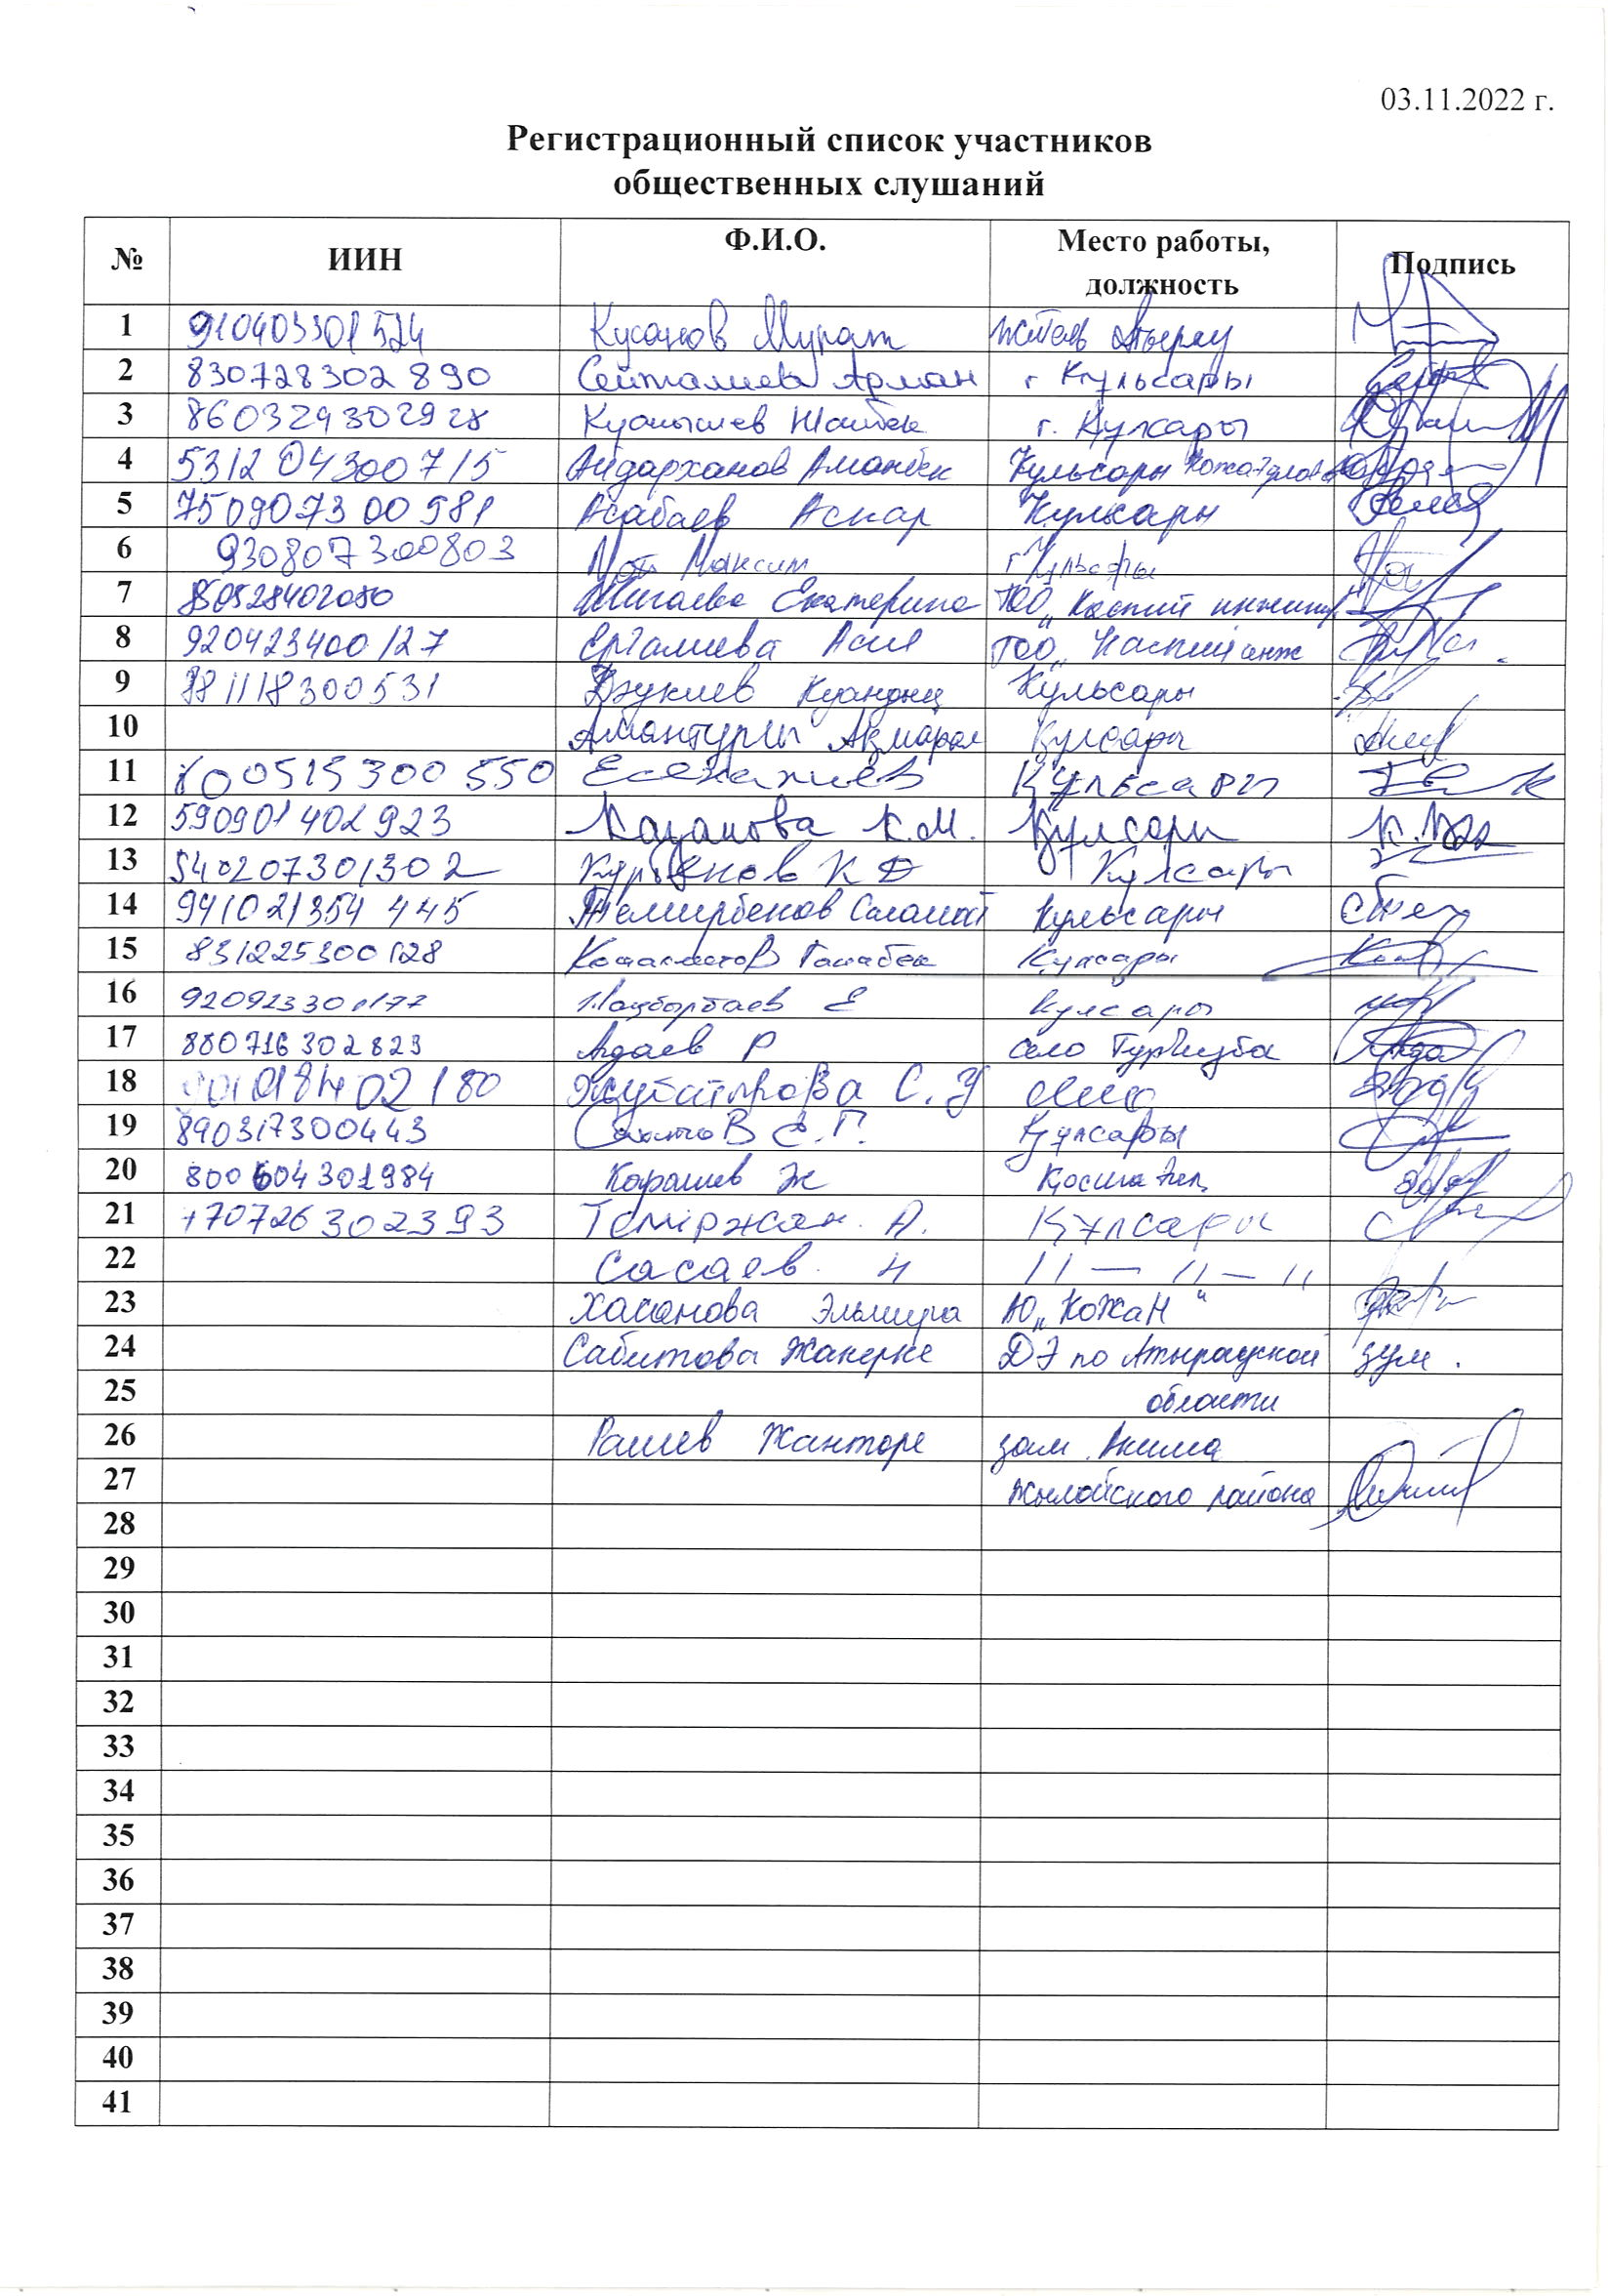

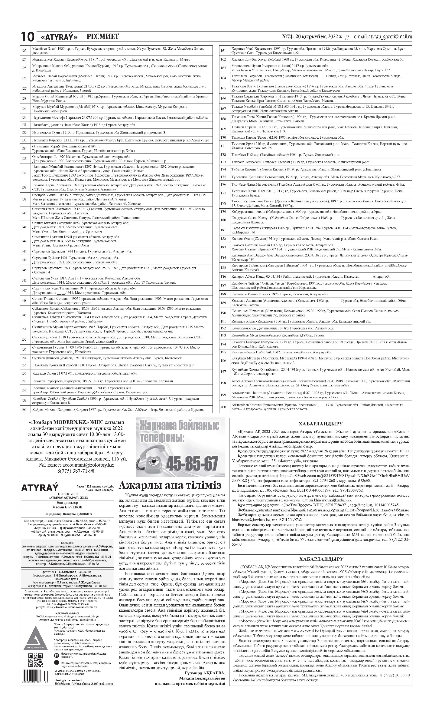
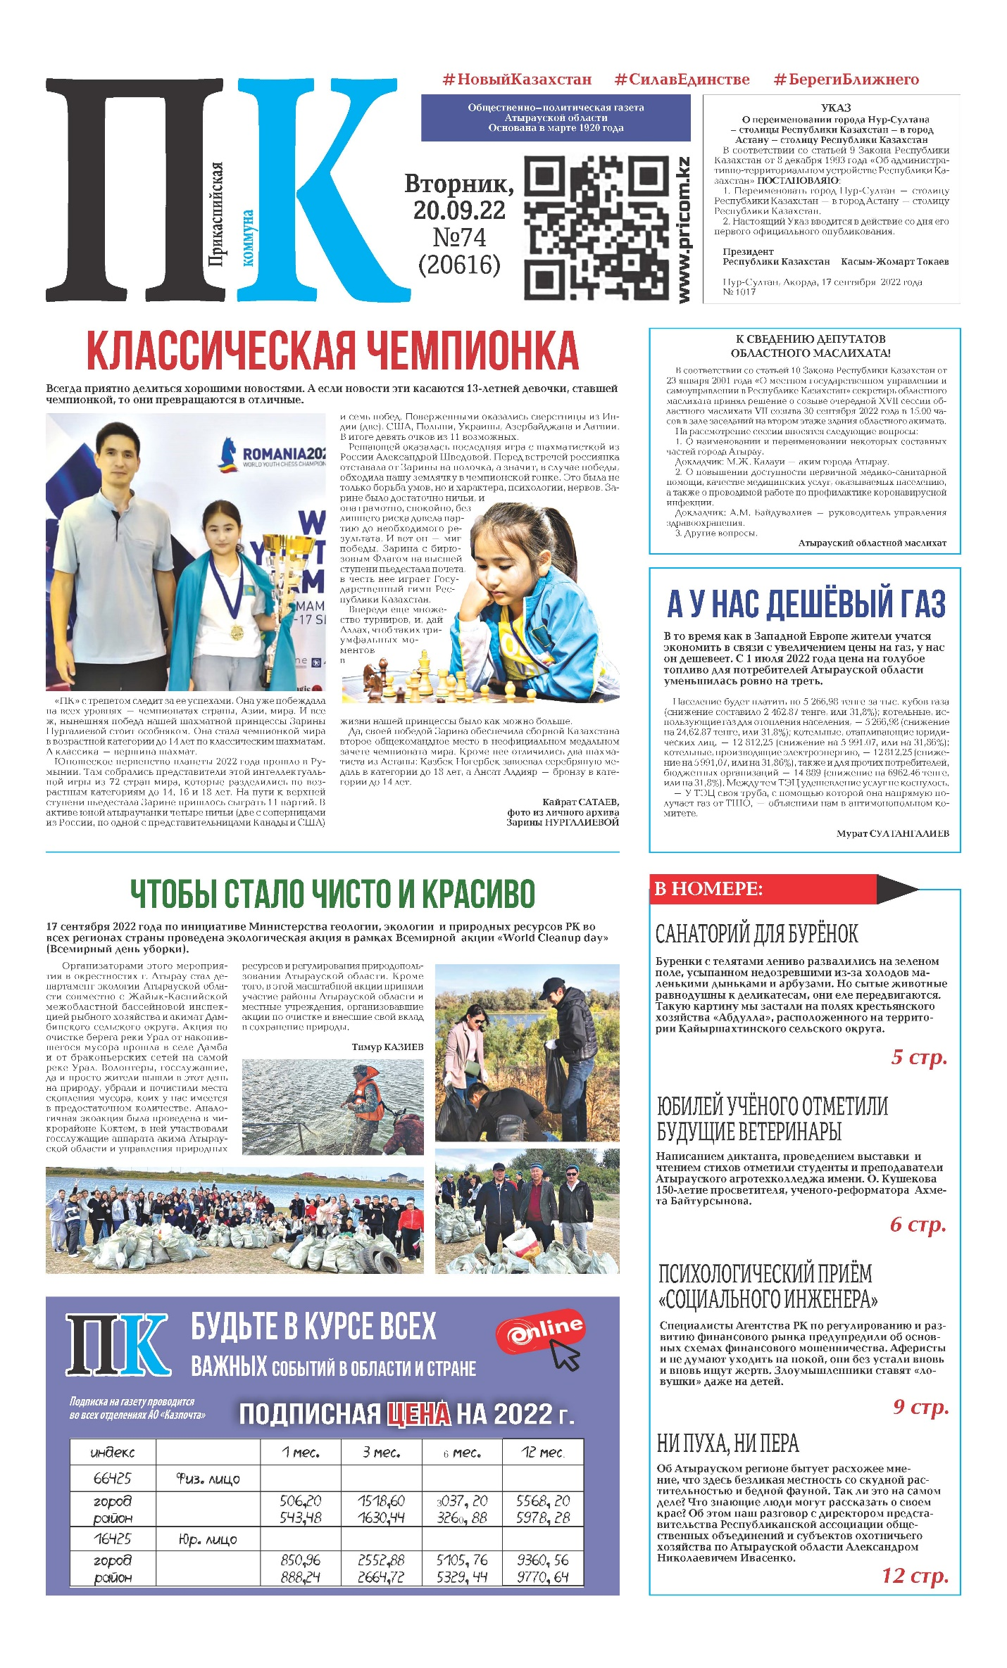
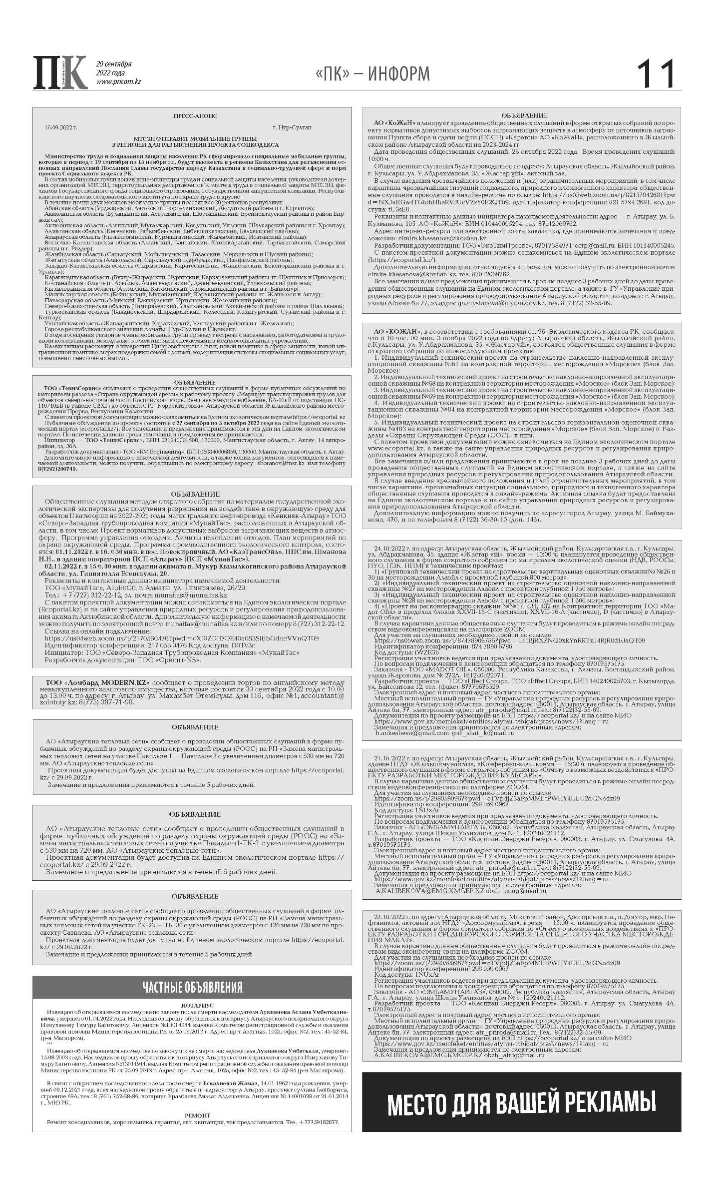
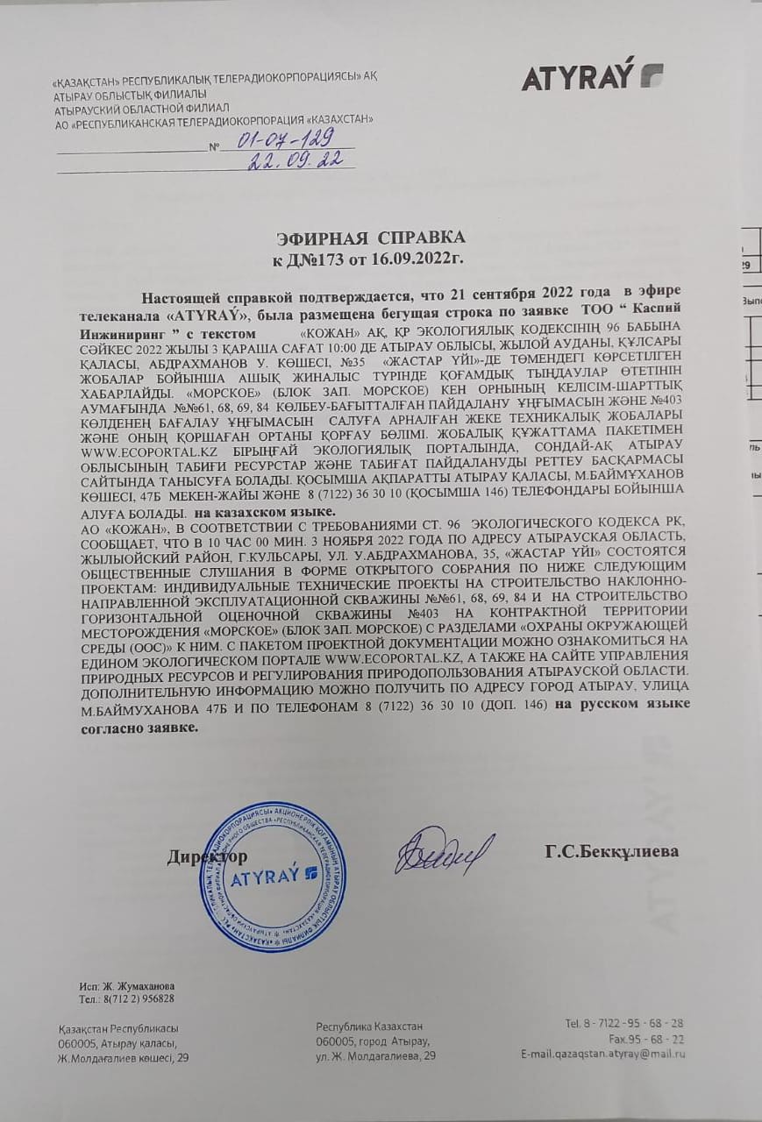

1-3 слайд
Сәлеметсіздерме құрметті қоғамдық тыңдау қатысушылары. Мен Ергалиева Асия Каспий Инжиниринг ЖШС инженер экологы боламын.
Бүгінгі қоғамдық тыңдауда қарастырылып жатқан жобалар:
- «Морское» (блок Зап. Морское) кен орнының келісім-шарттық аумағында №61 көлбеу-бағытталған пайдалану ұңғымасын салуға арналған жеке техникалық жобасы және оның Қоршаған ортаны қорғау бөлімі;
- «Морское» (блок Зап. Морское) кен орнының келісім-шарттық аумағында №68 көлбеу-бағытталған пайдалану ұңғымасын салуға арналған жеке техникалық жобасы және оның Қоршаған ортаны қорғау бөлімі;
- «Морское» (блок Зап. Морское) кен орнының келісім-шарттық аумағында №69 көлбеу-бағытталған пайдалану ұңғымасын салуға арналған жеке техникалық жобасы және оның Қоршаған ортаны қорғау бөлімі;
- «Морское» (блок Зап. Морское) кен орнының келісім-шарттық аумағында №84 көлбеу-бағытталған пайдалану ұңғымасын салуға арналған жеке техникалық жобасы және оның Қоршаған ортаны қорғау бөлімі;
- «Морское» (блок Зап. Морское) кен орнының келісім-шарттық аумағында №403 көлденең бағалау ұңғымасын салуға арналған жеке техникалық жобасы және оның Қоршаған ортаны қорғау бөлімі
4 слайд
Бұл жоба «Каспий Инжиниринг» ЖШС Қазақстан Республикасының 2021 жылғы 2 қаңтардағы № 400-VI Экологиялық кодексі талаптарына сай және де Қазақстан Республикасы Экология, геология және табиғи ресурстар министрінің 2021 жылғы 30 шілдедегі № 280 бұйрығымен бекітілген «Экологиялық сараптаманы ұйымдастыру және жүргізу жөніндегі нұсқаулығы мен қоғамдық тыңдауларды өткізу қағидаларын бекіту туралы Қазақстан Республикасы Экология, геология және табиғи ресурстар министрінің м.о. 2021 жылғы 3 тамыздағы No 286 бұйрығына сай жасақтады.
5 слайд
Қоршаған ортаны қорғау бөлімі бұрғылау жұмыстарын жүргізу кезінде табиғат ресурстарын ұтымды пайдалану бойынша ұсыныстар жиынтығын және де қоршаған ортаға жобалау объектісінің теріс әсерін алдын алу үшін техникалық шешімдерді қамтиды.
Бұл қоршаған ортаны қорғау бөлімінде жобаланатын объектінің орналасқан жерінің климаттық сипаттамасы; антропогендік әсердің көздері мен түрлері; атмосфераға шығаратын ластаушы заттардың, қалдықтардың мөлшері және су ресурстарын ұтымды пайдалану үшін жоспарланған іс-шаралар сипатталған.
Әкімшілік жағынан Морское кен орны (Зап. Морское блогы) Қазақстан Республикасының Атырау облысы Жылыой ауданына кіреді. Морское кен орны (Зап. Морское блогы) географиялық жағынан Каспий ойпатының оңтүстік-шығыс бөлігінде орналасқан және тікелей Каспий теңізінің жағалау аймағында орналасқан. Жер асты суларының деңгейі 1,0 м-ге дейінгі тереңдікте.Облыс орталығы Құлсары қаласы кен орнының солтүстік-шығысында 130 км, облыс орталығы Атырау қаласы 310 км жерде орналасқан. Ең жақын елді мекендер: Қосшағыл (60 км) және Құлсары (130 км) елді мекендері.
6 слайд
Бұл техникалық жобалар қоршаған ортаны қорғау бөлімдерімен бірге «КОЖАН» АҚ мен «Каспий Инжиниринг» ЖШС мекемелерінің арасындағы келісімшартқа сай жасақталды. Техникалық жобаға сәйкес бір ұңғымаға уақытша пайдалануға берілген жер телімдерінің көлемі 1,9 гектар аумақты құрайды. Жобаланатын ұңғыма «ҚОЖАН» АҚ келісімшарттық аумағында орналасқан, сондықтан қосымша жер алудың қажеті жоқ.
Ұңғыманы бұрғылау үшін ZJ-30 бұрғылау қондырғысы немесе оның баламасы пайдаланылады. Ұңғыманы сынау үшін УПА-50/80 қондырғысы пайдаланылады. Бұрғылау және ұңғымаларды сынау кезінде бұрғылау қондырғыларын электрмен жабдықтау көздері дизельдік қозғалтқыштар болып табылады.
7 слайд
«Морское» (блок Зап. Морское) кен орнының келісім-шарттық аумағында №№61, 68, 69, 84 көлбеу-бағытталған пайдалану ұңғымасын және №403 көлденең бағалау ұңғымасын салуға арналған жеке техникалық жобалары және оның Қоршаған ортаны қорғау бөлімдері бойынша құрылыс уақытты 2023 жылға жоспарланған.
№61 көлбеу-бағытталған пайдалану ұңғымасының құрылысы 46,6 күнді құрайды.
№68 көлбеу-бағытталған пайдалану ұңғымасының құрылысы 52,6 күнді құрайды.
№69 көлбеу-бағытталған пайдалану ұңғымасының құрылысы 61 күнді құрайды.
№84 көлбеу-бағытталған пайдалану ұңғымасының құрылысы 50,5 күнді құрайды.
№403 көлденең бағалау ұңғымасының құрылысы 125 күнді құрайды.

8 слайд
Атмосфералық ауаға әсері.
Ұңғыманың құрлысы кезінде ауа атмосферасының негізгі ластаушылары:
- құрылыс-монтаждау жұмыстары кезінде пайда болатын тозаң, яғни, ор қазу, жанар-жағармай тұратын алаңды қоршаған кезде немесе жүк көлігімен тасымалдау кезінеде және т.б. жұмыстар кезіндегі шаң;
- Дизель отынының жануы өнімдері, яғни, дизель қондырғыларынан, бұрғылау сорғысының жетегінен, ротор мен шығыр жетегінен;
- Технологиялық қондырғыларынан жеңіл көмірсутегі фракциялары шығуы. Оларға Сорғыштар, қалдық резервуарлары, жанар-жағар май сақтауға арналған резервуарлар, технологиялық резервуарлар жатады.

Ұңғыма құрлысы құрлыс-монтаждау, бұрғылау-бекіту және сынау жұмыстарынан тұрады.
9 слайд
№61 көлбеу-бағытталған пайдалану ұңғымасын салу кезінде стационарлық көздерден атмосфералық ауаға шығарылатын ластаушы заттардың жалпы шығарындысы 24,184250218 тоннаны құрайды.
№68 көлбеу-бағытталған пайдалану ұңғымасын салу кезінде стационарлық көздерден атмосфералық ауаға шығарылатын ластаушы заттардың жалпы шығарындысы 25,409564691 тоннаны құрайды.
№69 көлбеу-бағытталған пайдалану ұңғымасын салу кезінде стационарлық көздерден атмосфералық ауаға шығарылатын ластаушы заттардың жалпы шығарындысы 26,402217314 тоннаны құрайды.
№84 көлбеу-бағытталған пайдалану ұңғымасын салу кезінде стационарлық көздерден атмосфералық ауаға шығарылатын ластаушы заттардың жалпы шығарындысы 25,772741915 тоннаны құрайды.
№403 көлденең бағалау ұңғымасын салу кезінде стационарлық көздерден атмосфералық ауаға шығарылатын ластаушы заттардың жалпы шығарындысы 33,917098933 тоннаны құрайды.
Осы ұңғымалардың құрлысы, бұрғылау, сынау кезінде негізгі ластаушы шығарындылар азот диоксиді, көміртегі диоксиді, көміртегі оксиді болып табылады.
10 слайд
Су тұтыну. Сумен жабдықтау және сарқынды сулар бойынша барлық технологиялық шешімдер Қазақстан Республикасының нормаларына, ережелеріне, стандарттарына және нормативтік құжаттарына сәйкес қабылданды және әзірленді.
Ішу және тұрмыстық қажеттіліктер үшін, өндірістік қажеттіліктер үшін арнайы келісім-шарт бойынша әкелінеді. Техникалық су құрылыс техникаларына, цементты дайындау үшін, бұрғылау қондырғыларын жуу үшін және шаң тозаңды басу үшін қолданылады.
Су жіберу. Құрылыс кезеңінде жұмысшылардың ыңғайы үшін құрылыс алаңына жақын жерге биоәжетханалар орнатылады,
Өндірістік ағынды су. Құрылыс алаңында жаңбыр мен еріген судың жиналуымен су вакуумдық машиналар арқылы шығарылады және тазарту қондырғысына тасымалданады
11 -12 слайд
№61 көлбеу-бағытталған пайдалану ұңғымасын салу кезінде тұрмыстық қажеттіліктер үшін 196,186м3, техникалық қажеттіліктер үшін 338,6 м3 су тұтынылады.
№68 көлбеу-бағытталған пайдалану ұңғымасын салу кезінде тұрмыстық қажеттіліктер үшін 221,446 м3, техникалық қажеттіліктер үшін 398,6 м3 су тұтынылады.
№69 көлбеу-бағытталған пайдалану ұңғымасын салу кезінде тұрмыстық қажеттіліктер үшін 256,81 м3, техникалық қажеттіліктер үшін 482,7м3 су тұтынылады.
№84 көлбеу-бағытталған пайдалану ұңғымасын салу кезінде тұрмыстық қажеттіліктер үшін 226,498 м3, техникалық қажеттіліктер үшін 410,638м3 су тұтынылады.
№403 көлденең бағалау ұңғымасын салу кезінде тұрмыстық қажеттіліктер үшін 526,25 м3, техникалық қажеттіліктер үшін 734,1 м3, су тұтынылады.
Жер асты суларының ластануы, олардың қауіпсіздігін қамтамасыз ету үшін,бір қатар жобалық шешімдер қолдану қажет. Жобаға қабылданған бұрғылау ұңғымасының құрлысы жер асты суларына әсер етуін жою қажет. Ол үшін цементтын сапасын жақсартатаын химиялық қосындылары бар сапалы цементты пайдалану және жер үсті және жер асты суларын қорғау үшін келесі шараларды іске асыру қажет:
- Жанар-жағармай тұратын алаңды қоршау;
- Жанар-жағармайларды арнайы резервуарларда сақталуы және арнайы құралдармен толықтырылуы қажет;
- Химиялық реагенттерді тасмалдау және сақтау жабық ыдыстарды болуы керек;
- Қалдықтарды жинау және арнайы орналастыру орындары болуы қажет;
- тиісті түрде таңбаланған контейнерлер мен цистерналарда қалдықтарын бөлек жинау;
- сақталусыз тәсілімен бұрғыланады, яғни, бұрғылау қалдықтары, бұрғылау сұйықтығы және бұрғылау ағынды сулары арнайы металл контейнерлерінде жиналып, келісім-шарт бойынша шығарылады.

13слайд
Өндіріс және тұтыну қалдықтары
№61 көлбеу-бағытталған пайдалану ұңғымасын салу кезінде тұрмыстық қалдықтар 1,5742 т, өндірістік қалдықтар 280,241 т құрайды.
№68 көлбеу-бағытталған пайдалану ұңғымасын салу кезінде тұрмыстық қалдықтар 1,7772 т, өндірістік қалдықтар 305,637 т құрайды.
№69 көлбеу-бағытталған пайдалану ұңғымасын салу кезінде тұрмыстық қалдықтар 2,061 т, өндірістік қалдықтар 347,087 т құрайды.
№84 көлбеу-бағытталған пайдалану ұңғымасын салу кезінде тұрмыстық қалдықтар 1,8166 т, өндірістік қалдықтар 313,72 т құрайды.
№403 көлденең бағалау ұңғымасын салу кезінде тұрмыстық қалдықтар 4,22 т, өндірістік қалдықтар 295,3 т құрайды.
Ұңғыманы бұрғылау кезіндегі пайда болатын қалдықтар :
* пайдаланылған бұрғылау ерітіндісі;
* бұрғылау шламы;
* металл сынықтары;
* майланған шүберек;
* электрод қалдықтары;
* пайдаланылған контейнер;
* пайдаланылған майлар;
* коммуналдық қалдықтар.
Қазақстан Республикасының қоршаған ортаның ластануына жол бермеу жөніндегі талаптарын қанағаттандыру үшін қалдықтарды басқару саясаты жүргізілуге тиіс.
Қалдықтарды басқару саясатын жүргізу табиғи ортаның және жұмысшылар денсаулығы мен қауіпсіздігі үшін қауіпті азайтуға мүмкіндік береді. Бұл саясаттың ажырамас бөлігі қалдықтардың әртүрлі түрлерінің қауіпсіз орналасуын бақылайтын қалдықтарды басқару жүйесі болып табылады.
Жобаланған құрылыстар мен жабдықтарды салу кезінде қалдықтар пайда болады, олар дұрыс пайдаланылмаған және сақталмаған жағдайда табиғи ортаға теріс әсер етуі мүмкін.
Республикада қабылданған бірқатар заңнамалық және нормативтік құқықтық актілерге сәйкес өндіріс және тұтыну қалдықтары жиналуға, сақтауға, залалсыздандыруға, кәдеге жарату немесе көму орындарына тасымалдануға тиіс.
Жинақталуына қарай өндірістік қызметте түзілетін барлық қалдықтар қызметтің осы түріне лицензиясы бар шарттарға сәйкес кәдеге жарату үшін үшінші тарап ұйымдарына тапсырылады.
14 слайд
- Жабдықтарды тек қолданыстағы жолдармен қозғалту;
- Жоба жұмыстарының аяқталысымен топырақ құнарлығын қалпына келтіру жұмыстарын жүргізу;
- Жабдықтарды жерге қысымы аз көлік құралдарымен ауыстыру қажет;
- жаппай жануарлардың өлімі, дала өрттері, зиянды жәндіктердің таралуын экологиялық кәсіпорындарға, жергілікті билік органдарына немесе қоршаған ортаны қорғау органдарының экологиялық қызметіне хабарлау қажет;
- пайдаланылған тұрмыстық және ауыз су ағындыларын био эжетханаларға жиберу;
- Жүйені автоматтандыру бақылаусыз шығарындыларды болдыртпау және технологиялық процесті берік сенімді түрде бақылауға мүмкіндік береді;
- технологиялық жүйелердің тығыздығын қамтамасыз ететін физикалық және радиографиялық әдістермен дәнекерленген қосылыстарды мұқият бақылау;
- өндiрiстiк және коммуналдық қалдықтарды жинау тек құрлыс алаңында жиналып уақытылы тапсыру қажет.
Әлеуметтік экономикалық әсері
Кен орнында ұңғымалардың құрлысын салу аймақтың жергілікті жердің бірінші кезекте оң әсерін тигізеді.
Экономикалық қызмет саласындағы қаржылық жағдайына тікелей және жанама әсер етеді (зейнетақы жүйесін, білім беру және денсаулық сақтау даму үшін жергілікті бюджетке ақша түсімдері арттады).
Физикалық әсер ету факторлары
Құрылыс кезеңінде шу, діріл және қоршаған ортаға электромагниттік әсер ету көздері құрылыс жабдықтар, машиналар мен жабдықтардан болады.
Нормативтер мен халықаралық құжаттарғай сай белгіленген мөлшерден аспау қажет.
Жалпы қортындылай келсек қоршаған ортаға жобаланған ұңғымның құрлысы уақытша және жергілікті деп атауға болады. Қатаң түрде қоршаған ортаны қорғау мақсатында іс-шараларды қолданса жобаланып жатқан жұмыстардың қоршаған ортаға теріс әсерін азайтады деп қортындылағым келеді.

Тыңдағандарыңызға рахмет!
